2020年年报
一、工作总结
（一）党的建设
1、政治思想建设
1.1深入学习贯彻习近平新时代中国特色社会主义思想，完善落实理论学习制度，加强和改进思想政治工作情况
济南市第二图书馆深入学习宣传贯彻习近平新时代中国特色社会主义思想和和党的十九大、十九届四中、五中全会精神，按照机关党委下发的学习教育计划及其它相关内容，制定了详细的学习计划，采取集中学习与自学相结合的方式，组织党员干部学习《习近平谈治国理政（第三卷）》4次，强化党员干部责任担当、践行初心使命，收到了良好的效果。严格贯彻执行《关于新形势下党内政治生活的若干准则》，完善落实民主集中制、“三会一课”、主题党日、民主生活会或组织生活会、谈心谈话等制度，“三会一课”等相关记录本登记规范完整，领导干部和党员个人学习笔记书写完整规范。
1.2发挥党的建设在统筹推进新冠肺炎疫情防控和经济社会发展工作中的引领作用情况
自新冠肺炎疫情发生以来，济南市第二图书馆党支部坚决贯彻执行局党委的部署要求，强化政治担当，执行有力、相互补位，顶风冒雪坚守在各检查点，开展入户走访、重点区域管控、疫情防控、氛围营造等工作，为北担社区捐赠价值4000元物资，为打赢疫情防控工作提供了坚实的保障，收到了北坦社区赠送的“抗击疫情勇于担当，忠于职守大爱无疆”的锦旗，感谢图书馆在疫情期间心系百姓，全力坚守。同时市第二图书馆认真做好图书馆的复工复产工作，充分发挥了党支部在统筹推进新冠肺炎疫情防控和经济社会发展工作中的引领作用。
1.3履行全面从严治党主体责任和监督责任情况
济南市第二图书馆党支部履行全面从严治党主体责任和监督责任，贯彻执行局党委关于全面从严治党决策部署以及有关决定，履行全面从严治党第一责任人职责，工作中积极担当作为，全年召开2次会议专题研究全面从严治党工作，研究解决图书馆的瓶颈和短板，提出加强和改进的措施，并形成了责任清单、问题清单和整改清单。市第二图书馆为助力乡村振兴，为结对一线钢城区艾山街道办事处送去图书400余册，在莱芜区口镇街道赵家村建立“乡村振兴服务基地”，成立了“济南市第二图书馆流动图书室”，联合开展了主题党日活动和公益文化剪纸活动，积极推进乡村文化的振兴。
1.4落实意识形态工作责任制情况
济南市第二图书馆党支部把意识形态工作作为党的建设的重要内容，科学部署，统筹推进。一是将意识形态工作列入《党支部2020年工作计划》，与业务工作一同部署、落实、检查、考核；二是把意识形态工作纳入支部学习、教育和培训的重点内容，层层签订了《意识形态工作责任书》；三是每半年向机关党委报告本单位落实意识形态工作情况；四是建立分析研判机制，全年召开2次会议专题分析研判意识形态领域形势；五是制定了《济南市第二图书馆党支部2020年工作计划》，将意识形态工作情况列入领导班子民主生活会、述职述廉等内容。六是制定了《济南市第二图书馆意识形态应急处置预案》、《济南市第二图书馆网络意识形态工作责任制》，切实履行好网络意识形态主体责任，应急处置预案可操作性强。
- 干部人才队伍建设
济南市第二图书馆制定了《济南市第二图书馆考勤制度》，其中有明确的请销假流程及制度，并一直严格执行相关制度；建立了单位休假考勤表。凡因私出境的均上报领导审核报备，未出现私自办理出境证照的行为。制定了馆内培训计划，按时按量开展培训工作。已认真完成干部网络学院任务。
- 基层组织建设
市第二图书馆党支部贯彻落实《中国共产党支部工作条例（试行）》《中国共产党党和国家机关基层组织工作条例》，推进党支部标准化、规范化建设，成效明显；相关记录本书写完整、规范；在打造“过硬党支部”方面工作扎实推进。
市第二图书馆加强党员教育管理，抓学习，促活动，强素质，重管理，切实抓实党员发展、教育、管理等环节，建立党员量化积分管理制度，为党员过“政治生日”，开展“三亮三比”活动，发展入党积极分子1名，积极开展下沉社区防疫工作，开展“让党中央放心、让人民群众满意的模范机关（单位）”建设方面措施得力、成效明显，较好发挥基层党织战斗堡垒和党员先锋模范作用。
- 作风纪律建设
市第二图书馆党支部履行抓落实主体责任到位，召开“担当作为、狠抓落实”工作会议，列出了干事创业精气神不够问题清单和整改措施，形成了《济南市第二图书馆干事创业精气神不够不担当作为问题整治工作自查报告》。
市第二图书馆主要负责人或2名以上班子成员，在本单位任职期间未发生因违反中央八项规定精神受到党纪政务处分的人和事。
单位党政主要负责人或2名以上班子成员未发生违纪违法事件，未发生在本单位任职期间受到党内严重警告以下（含党内严重警告及相应的政务处分）党纪政务处分；未受到撤职以上（含党内撤职处分及相应的政务处分）党纪政务处分。
市第二图书馆制定了《市第二图书馆党风廉政建设工作计划》和《2020年党风廉政建设和反腐败工作》，采取党员自学、支部学习研讨、党员集中学习、党课教育、观看警示片、参观陈毅指挥所等方式开展学习教育，认真落实廉政建设和作风纪律管理等制度。
（二）履行职责
1、重点任务
新冠肺炎疫情防控：一是成立疫情防控工作领导小组，拟定了《济南市第二图书馆关于对新型冠状病毒肺炎的防范措施》以及《应急预案》，加强新冠肺炎预防知识的宣传。二是购买防控物资，准备了测温枪、84消毒液、酒精、喷雾器、口罩、手套等，为打赢疫情防控阻击战做好物资准备。三是加强对场馆消毒消杀工作。对场馆内外进行全面积、无死角的预防性消毒，坚持每日消毒消杀制度。对外：众志成诚，携手战“疫”，济南市第二图书馆全体党员干部职工踊跃报名向党支部请战，纷纷要求服从党支部的统一调度，以“舍小家、顾大家”的奉献精神投身战“疫”社区一线。自2月4日开始至今45天，全馆14名党员干部志愿战斗在莱芜区凤城街道办事处北坦社区，帮助社区做好疫情防控工作。同时，馆领导积极了解社区防疫情况，捐赠了价值4000元的防控物资。
重大节日活动：春节元宵节，开展迎新春系列活动。线下送春联、手工坊、征文、少儿画展等。线上开展“闹元宵·猜灯谜”活动，积极创新线上活动品牌，新增歌德新书、一网读尽主题书单、妙趣手工坊·宅家课堂、贝贝带你游祖国等6个活动品牌。
五一劳动节，以“祈福祖国·战疫同行”为主题，共策划开展五项线上活动：扫码看书、线上画展、妙趣手工坊宅家课堂、五四青年图书推介、绘本小屋活动，线上活动浏览量近1万人次。
端午节，举行了编程“粽”动员少儿编程线上竞赛。
国庆节，开展品味经典·佳片共赏活动，播放影片《建国大业》《妈妈咪鸭》《飞驰人生》烘托节日气氛，丰富群众爱国情感，使爱国热情得到升华。举办小桔灯艺术课堂，插花《法式花篮》、《缤纷衍纸，扮靓生活》手工活动。举办少儿趣味英语、硬笔书法讲座。开展小桔灯艺术课堂线上直播课《小小中国心，浓浓爱国情》。
- 履行主要职责
基础业务建设：2020年完成订购期刊795种、报纸62种，全馆报刊订购总计857种；录入期刊数据100余条；录入图书数据近48553余条， 103545余册；完成中央补助地方公共数字文化建设项目所申报的20节公开课项目并发布在馆网站供读者观看。
数字资源建设：2020年新增数字资源数据库2个，分别为贝贝国学教育数据库含视频资源1600余部，国学知识题库19000余道；阿帕比电子图书4万余册；更新数据库2个，其中更新知网期刊数据库本地镜像数据资源近8TB；更新“网上尼山书院”数字资源2TB。在图书馆网站发布各类宣传信息120余条；读者服务工作：全体员工始终坚持“读者第一，服务至上”的服务理念，认真履行岗位职责，热情周到提供咨询、外借、阅览等服务。全年共接待各类读者264534人次，新办读者证1374个，借阅纸质书籍103626册次。
疫情防控工作：疫情期间，为控制人流聚集，控制开放时间，每天连续8.5小时开放，全年无闭馆，无节假日，并开放24小时自助图书馆，控制进馆人数，做好入馆人员的体温测量和入馆登记工作；严格馆内设施设备消毒消杀，坚持每日消毒消杀制度，确保无死角；实行预约入馆，根据疫情的发展，及时调整开放区域及接纳人数。
读者活动工作：2020年，受新冠肺炎疫情影响，济南市第二图书馆通过通过线上、线下相结合的形式，开展丰富多彩的读者活动，圆满完成年初制定的工作计划。全年共推送线上活动217场，点击量达到5万余次，使读者足不出户就参与读者活动，获取活动信息。2020年，受新冠肺炎疫情影响，线下活动开展时间为1月、9月至12月。根据读者爱好及需求，每月制定活动表，打造活动品牌，如：毛毛虫手工坊、小桔灯艺术课堂、尼山书院、趣味少儿英语、嬴牟讲坛、彩虹故事屋，涵盖了折纸、书法、绘画、故事会、亲子教育、艺术插花等多种活动形式。受疫情影响，全年共进行线下活动86场，接待读者10000余人次。
业务指导培训：12月25日下午，莱芜区总分馆业务培训班在济南市第二图书馆成功举办，来自各街道、乡镇的12个分馆业务骨干共14人参加培训。济南市第二图书馆采编室主任张文娟就Interlib系统中图书流通模块和排架规则进行详细说明及示范演示，技术部主任李传彬为大家详细讲解了业务系统使用中浏览器配置的常见问题及解决办法，并现场进行了实际操作演示。
3、公益服务质量
济南市第二图书馆通过优质的环境、优质的服务、优质的资源赢得了社会公众的认可，图书馆作业一个天然的知识氧吧，成为了公民学习的第二课堂、创意孵化的技术空间、创意交流的第三空间，在社会上产生了极大的影响力，2020年，在接受读者咨询及12345读者投诉方面未出现不满意情况，免费开放服务群众满意率高。
（三）创新创优
济南市第二图书馆坚持理论创新、制度创新、管理创新、服务创新等，深化事业单位改革，取得了一定的成绩，并获得了多项表彰。
建立法人治理结构，成立理事会。定期召开理事会会议，听取并审议图书馆年度工作汇报及工作计划，听取并审议图书馆财务预决算及其他重大事项。
业务管理创新。建设大数据分析平台，通过馆藏统计分析，服务统计分析，用户统计分析以及人员、经费、设备分析，科学合理划分馆藏，更好地满足读者需求。
服务管理与创新。定期宣传发布图书馆季度、半年、年度服务数据，在一楼大厅建有智慧墙LED显示屏，向读者实时显示图书借阅排行、实时借阅图书、馆内公告、活动预告等服务数据，及时向读者发布服务数据。建设读者积分管理系统与活动发布平台。取消原有的读者借书超期罚款制度，读者可通过官网或微服务大厅的活动平台进行报名、签到参加活动。新媒体服务。先后开通了微信、微博平台，定期向读者推送服务信息。为方便读者的移动阅读开发了移动图书馆APP，并在在微信公众号建有微服务大厅。读者可以在微服务大厅中进行读者证绑定，随时查阅读者借阅信息，实现了移动图书馆的功能。
2020年济南市第二图书馆先后获得了国家图书馆“文津图书奖”联合评审单位；被山东省图书馆、山东省图书馆学会表彰为“第三届全省少儿诗词朗诵大赛先进单位”等荣誉。
（四）基础管理
1、人事管理
济南市第二图书馆建立组织人事专人负责制度，按照上级主管部门的要求，及时办理、调整岗位设置等事项。对所有用工人员都及时签订或续订了聘用合同，我馆的用工方式分三种，一是在编人员，签订山东省事业单位聘用合同；二是公益岗人员，签订公益性岗位劳动合同书；三是劳务派遣人员，与派遣公司签订劳务派遣合同，公司与个人签订用工合同。注重岗位管理工作，按照实际工作需求设置岗位，制定了竞争上岗、岗位责任制、考核分配激励等制度并严格遵照执行。按照上级主管部门的要求，在规定时间内完成了人事档案整改任务，并及时维护了事业单位人事管理信息系统指标内容。在2020年度文化人才服务基层中，我馆冯思启同志踊跃报名，被选派到莱芜区凤城街道文化站帮扶工作，冯思启同志按照要求及时并有效地与帮扶单位对接，开展工作。
2、机构编制管理
我馆按照上级要求注册登记为事业单位法人，所挂单位名称、宗旨和业务范围等与事业单位法人证书一致，未擅自增挂牌子，未擅自调整内设机构及其名称。
及时维护济南市机构编制实名制信息系统。
3、预算绩效管理
3.1预算绩效管理和财务管理法律法规和政策规定执行情况
济南市第二图书馆按照相关要求，开展了事前绩效评估，并按要求编报了绩效目标，并按要求进行了绩效运行监控。截止到12月，济南市第二图书馆相关资金项目，中央补助地方公共数字文化建设项目以完成，已经放入济南市第二图书馆官方网站，提供政务信息、地方报纸、地方图书，供读者浏览使用，使读者能更方便的了解莱芜区的地方特色和文化风貌，获得了读者的一直好评。其他项目正在进行建设中，还未完成。
已按照要求公开绩效信息。无绩效问题整改。
已按照要求制定财务资产管理制度。
我馆按照资产管理规定，自12月12日至今，由办公室与财务室对全馆资产进行了清查，对统计的相关数据进行了整理，目前相关工作还在进行中。
2020年，济南市第二图书馆馆公拨付购书经费190万，电子图书购书经费59.8万，中央补助地方公共数字文化建设项目资金5万，运营经费73万，图书馆智能图书管理系统项目60万，严格按照资金使用要求进行管理和支付。未违反规定管理使用财政资金。
3.2国有资产管理法律法规和政策规定执行情况
济南市第二图书馆严格遵守国有资产管理法律法规和政策规定，制定了《济南市第二图书馆财务资产管理制度》，确保固定资产管理有章可循。从12月份起进行了行政事业单位国有资产月报及资产年报。
4、行政工作
政务公开、政务信息报送、市民服务热线办理情况、信访维稳、机要保密等加强各媒体和我馆信息平台的宣传推广，积极联系报纸、电视等新闻媒体，对重要动态与大型活动进行宣传报道。微博、微信推送信息417条，网站更新信息226条。积极向文旅局报送信息，局网站发布信息20篇；政务信息报送10篇；积极向省市社科联报送信息，在今日头条刊发信息12条。
二、2020年大事记
1月1日济南市第二图书馆上午举行了 迎新春手工坊 第68期折纸DIY.小鼠迎新年活动和四则算牌玩数学第10期。
1月4日济南市第二图书馆举行少儿英语第三期和赢牟讲坛第69期。
1月5日济南市第二图书馆举行了传承国乐—古筝少儿精品课堂 第4期和四则算牌玩数学第11期。
1月11日济南市第二图书馆举行了四则算牌玩数学第12期和尼山书院.第34期硬笔书法活动。
1月12日济南市第二图书馆举行了迎新春小桔灯艺术课堂《智能语音风扇》活动第16期和《缤纷玉米》儿童画第17期。
1月 18日济南市第二图书馆举行了迎新春.彩虹故事屋第12 期《果实是种子的旅行箱》活动和迎新春.品味经典 佳片共赏《小猪佩奇过大年》第 227 期。
1月24日济南市第二图书馆举行了迎新春.第三届读书有奖活动。
1月27日济南市第二图书馆举行了迎新春.品味经典 佳片共赏第228 期《妈妈咪呀》活动
1月28 日济南市第二图书馆举行了 “我是馆员小助理”体验日活动。
1月 29日济南市第二图书馆举行了迎新春.品味经典 佳片共赏第230期《了不起的菲丽西》活动。
1月30日举行了迎新春.艺术插花《法式小提篮》活动。
其它：
腊月至正月举行了迎新春.第四届少儿书画展活动。
1月举行了数字体验馆体验活动畅游3D世界
1月举行了书香莱芜 中国好书活动。
1月举行了第57.58期“扫码看书 百城共度”活动。
2月
2月4日济南市第二图书馆举行了新行冠状病毒防治有奖竞答活动。
3月
3月5日济南市第二图书馆开启线上阅读活动。
3月17日济南市第二图书馆举行了第十五届全省读书朗诵大赛活动。
4月30日济南市第二图书馆举行了妙趣手工坊宅家课堂——指尖的快乐撕纸—蜻蜓活动。
5月9日济南市第二图书馆举行了祈福祖国、“战役”同行第64期扫码看书百城共读活动。
5月26日济南市第二图书馆开启了我与阅读有个约会——寻找数字阅读达人活动。
6月1日济南市第二图书馆开启了快乐“六一”编程“粽”动员少儿编程线上竞赛活动。
6月24日济南市第二图书馆举行了 贝贝国学 宅家课堂 粽香情浓—端午节活动。
8月12日济南市第二图书馆举行了缤纷暑假 探寻知识胶囊“中华问答小当家”知识问答挑战赛活动。
9月5日济南市第二图书馆举行了第四期少儿英语活动和第229期品味精典佳片共赏《夏洛特烦恼》活动。
9月6日济南市第二图书馆举行了小桔灯艺术课堂第18期《献礼辛勤园丁》活动和第69期毛毛虫.手工坊折纸DIY《郁金香》活动。
9月12日济南市第二图书馆举行了第70期赢牟讲坛《如何尽快融入新学校新班级》的活动和第13期彩虹故事屋《走出森林的小红帽杆动剧》活动。
9月13日济南市第二图书馆举行了第19期小桔灯艺术课堂绘画DIY《我是建筑师》活动和第35期尼山书院 硬笔书法活动。
9月19日济南市第二图书馆举行了第5期少儿英语活动和第231期品味经典 佳片共赏《海底总动员》活动。
9月20日济南市第二图书馆举行了第14期彩虹故事屋《蚂蚁和西瓜》活动。
9月26日济南市第二图书馆举行了第232期品味经典 佳片共赏《银河补习班》和233期《烈火英雄》活动。
8月13日到9月13日济南市第二图书馆举行了缤纷暑假 探寻知识胶囊“中华问答小当家”知识问答挑战赛。
10月1日济南市第二图书馆举行了品味经典 佳片共赏第234期《建国大业》活动。
10月2日济南市第二图书馆举行了第20期小桔灯艺术课堂线上直播课《小小中国心，浓浓爱国情》活动。
10月3日济南市第二图书馆举行了第21期小桔灯《缤纷衍纸 扮靓生活》活动。
10月4日济南市第二图书馆举行了品味经典 佳片共赏第235期《妈妈咪鸭》活动。
10月5日济南市第二图书馆举行了第小桔灯艺术课堂第22期插花《法式花篮》活动。
10月6日济南市第二图书馆举行了少儿英语第六期活动。
10月7日济南市第二图书馆举行了尼山书院第36期硬笔书法活动。
10月8日济南市第二图书馆举行了品味经典 佳片共赏第236期《飞驰人生》活动。
10月11日济南市第二图书馆举行了小桔灯艺术课堂第23期绘画手工DIY《柿柿如意》和毛毛虫 手工坊第70期折纸《向阳花》活动。
10月17日济南市第二图书馆举行了赢牟讲坛第71期《如何培养孩子的抗挫折能力》和品味经典 佳片共赏第237期《寻梦环游记》活动。
10月24日济南市第二图书馆举行了毛毛虫 手工坊第71期折纸《重阳登高一叶知秋》活动和品味经典 佳片共赏第238期《精灵旅社》活动。
10月25日济南市第二图书馆举行了小桔灯艺术课堂第22期线上直播课《情暖金秋 浓情重阳》活动和品味经典 佳片共赏第239期《小飞象》活动。
10月31日济南市第二图书馆举行了彩虹故事屋第16期《落叶跳舞》和品味经典 佳片共赏第240期《恐龙王》活动。
11月1日济南市第二图书馆举行了尼山书院第37期硬笔书法和品味经典 佳片共赏第241期《超人总动员》活动。
11月7日济南市第二图书馆举行了小桔灯艺术课堂第25期线上直播课《暖心立冬，传承文化》和26期花束《手棒花》活动。
11月8日济南市第二图书馆举行了少儿英语第7期和品味经典 佳片共赏第242期《汽车人总动员》活动。
11月14日济南市第二图书馆举行了品味经典 佳片共赏243期《冰雪奇缘》和赢讲坛第72期《如何与青春期的孩子交流沟通》活动。
11月15日济南市第二图书馆举行了毛毛虫 手工坊第71期折纸《捕梦网》和品味经典 佳片共赏第244期《西游记之大圣归来》活动。
11月21日济南市第二图书馆举行了品味经典 佳片共赏第245期《哪吒之神勇降世》和小桔灯艺术课堂第27期《彩绘石膏娃娃》贝贝活动。
11月22日济南市第二图书馆举行了赢牟讲堂第73期《专注力与感觉统合》和品味经典佳片共赏第246期《小公主艾薇拉与神秘王国》活动。
11月28日济南市第二图书馆举行了毛毛虫手工坊第73期折纸《可变数码管数字》和品味经典 佳片共赏第247期《冰雪奇缘2》活动。
11月29日济南市第二图书馆举行了小桔灯艺术课堂第26绘画手工DIY和品味经典 佳片共赏第248期《狮子王》活动。
其他：
11月济南市第二图书馆举行了扫码看书 百城共读，一网读尽 主题书单，数字体验馆畅游3D世界系列活动。
12月
12月5日济南市第二图书馆举行了少儿趣味英语第8期《How to say hello and goodbye》和品味经典 佳片共赏第249期《无敌破坏王》活动。
12月6日济南市第二图书馆举行了尼山书院第38期硬笔书法活动和品味经典 佳片共赏第250期《白蛇：缘起》活动。
12月12日济南市第二图书馆举行了品味经典 佳片共赏第251期《雪人奇缘》和赢牟讲坛第74期《如何提升与孩子聊天技巧》活动。
12月13日济南市第二图书馆举行了赢牟讲坛第75期智慧父母私享会《孩子阶段成长规律》和品味经典 佳片共赏第252期《蜘蛛侠：平行宇宙》活动。
12月19日济南市第二图书馆举行了品味经典 佳片共赏253期《大鱼海棠》和小桔灯艺术课堂第29线上直播课《冬至时行时*冬至》活动。
12月20日济南市第二图书馆举行了毛毛虫 手工坊第74期圣诞主题折纸和品味经典 佳片共赏第254期《潜艇总动员：海底两万里》活动。
12月26日济南市第二图书馆举行了小桔灯艺术课堂第30期《竞技叠杯》和品味经典 佳片共赏第255期《玩具总动员》活动。
12月27日济南市第二图书馆举行了品味经典 佳片共赏第256期《神笔马良》和小桔灯艺术课堂第31期《庆元旦，迎新春》主题活动。
其他：
12月济南市第二图书馆举行了扫码看书 百城共读，一网读尽 主题书单，数字体验馆畅游3D世界系列活动。
三：业务工作情况
机构与人员组成
行政领导：
馆长：高新华
副馆长：赵希波、亓迎
中文外借阅览室：张文娟
中文期刊阅览室：张丽、李萧
过刊过报借阅室：李建修
少儿借阅室：张卫
地方文献阅览室：亓宗义
盲文阅览室：亓宗义
财务室：李晓梅
办公室：冯思启
电子阅览室：李传斌
活动部：亓凤丽
人员结构状况
编制数： 15个
正式在编人数： 14人
男：8人，占正式职工总数57.1%
女：6人，占正式职工总数43.9%
年龄结构：
30岁以下 2人，占正式职工总数14.28%
31-40岁4人，占正式职工总数28.56%
40-50岁4人，占正式职工总数28.56%
50岁以上4人，占正式职工总数28.56%
学历结构：
本科学历：14人，占正式职工总数百分之百
具有专业技术资格情况 13人
高级职称：3人
中级职称：6人
初级职称：4人
办证情况统计
读者证办理情况
时间（年） | 时间（月） | 办证数量
2020年 | 1 | 150
2020年 | 2 | 0
2020年 | 3 | 17
2020年 | 4 | 86
2020年 | 5 | 117
2020年 | 6 | 114
2020年 | 7 | 262
2020年 | 8 | 286
2020年 | 9 | 171
2020年 | 10 | 179
2020年 | 11 | 171
2020年 | 12 | 163

总计：1716
文献入藏情况统计
文献类型 |  | 种 | 册（件）
图书 | 中文图书 | 45141 | 104060
期刊、报纸 | 中文期刊、报纸 | 797 | 20188
特殊文献 | 盲文文献 | 0 | 0
特殊文献 | 地方文献 | 61 | 327
合计 |  | 45999 | 124575

数据库购买情况统计
序号 | 名称 | 适用范围
1 | 国学教育数据库 | 广域网
2 | 学术期刊类数据库 | 广域网
3 | 方正电子书 | 广域网
4 | 网上尼山书院 | 广域网
电子报纸、期刊
序号 | 名称 | 使用范围
1 | 九星时代触摸报刊 | 局域网
音乐、视频、有声读物
序号 | 名称 | 使用范围
1 | 尼山书院 | 广域网
2 | 超星少儿读物 | 局域网
3 | 九星时代触摸报刊 | 局域网

读者人次统计
时间 | 流通人次 | 网站访问人次
1月 | 90788 | 37215
2月 | 91214 | 32125
3月 | 92545 | 28424
4月 | 90215 | 26854
5月 | 96548 | 30215
6月 | 102451 | 29851
7月 | 120154 | 37125
8月 | 113254 | 33524
9月 | 90254 | 28452
10月 | 86451 | 28996
11月 | 90541 | 27659
12月 | 84124 | 27854

单位或个人获奖情况

奖项名称 | 级别 | 获奖者 | 颁奖者
全省少儿诗词朗诵大赛先进集体 | 省级 | 集体 | 山东省图书馆 山东省图书馆学会

四：1、读者行为分析
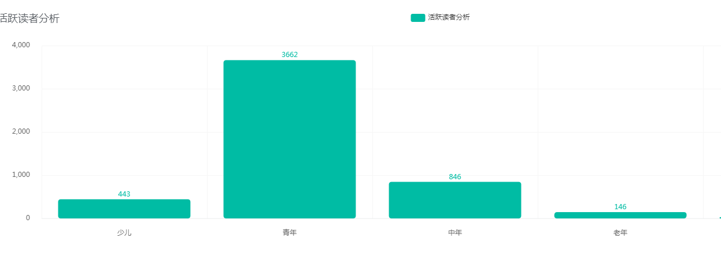
读者活跃以青年为主，少年与中年老年相比较而言较少
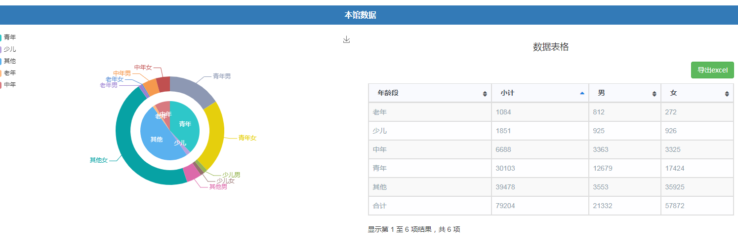
截止2020年年底，共办理读者证79204个，其中以青年为主，就性别而言，男性办证21332，女性57872，以女性为主,女性办证增长量高于男性。
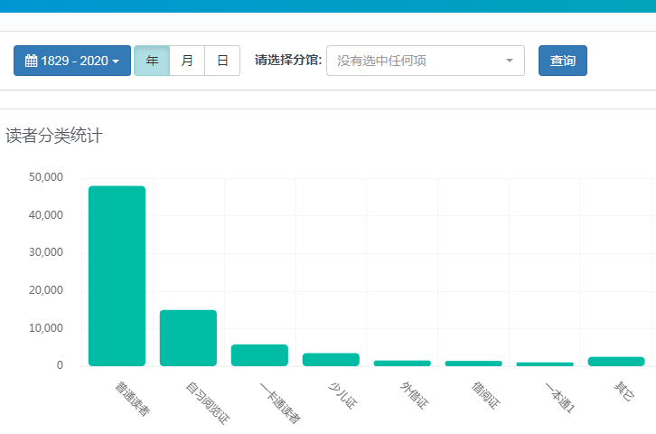
截止到20年年底办证类型有普通借阅证，自习阅览证，一卡通读者，少儿证等，以普通借阅证为主

